МКУК г-к Кисловодска «ЦБС» 18 +
Библиотека-филиал № 5

Кисловодск, 2022 г.

ББК 74.900.6

Р34

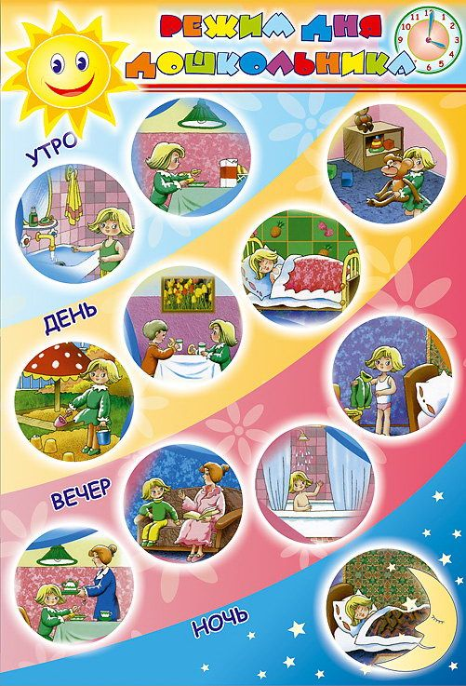

Режим дня - основа жизни : информационный буклет / Муниципальное казенное учреждение культуры города-курорта Кисловодска «Централизованная библиотечная система», библиотека-филиал № 5; сост. Л.В. Алтухова, отв. за выпуск Н.А. Морозова. – Кисловодск, 2022. – 12 с.
Режим дня - это чёткий распорядок жизни в течение суток, предусматривающий чередование бодрствования и сна, а также рациональную организацию различных видов деятельности.

Здоровье человека закладывается в раннем детстве, и большую роль в формировании детского организма играет правильно построенный режим дня.
О пользе режима, как для ребёнка, так и для взрослого человека говорят и врачи, и психологи, и педагоги. От режима питания, сна и отдыха зависят наше физическое здоровье, психологический и эмоциональный статус. А если мы говорим о ребёнке, то режим - это ещё и основа правильного воспитания.
Опасаться, что режим дошкольного учреждения принесёт ребёнку вред, не стоит. Основан распорядок дня на всестороннем изучении физиологии и психологии детей лучшими специалистами в этих областях, а главной целью его является удовлетворение всех основных потребностей детского организма и укрепление здоровья малышей.
Организация распорядка дня в учреждении дошкольного образования производится таким образом, чтобы у детей в зависимости от возраста было достаточно времени для активных игр, занятий и отдыха. Распорядок дня ребенка может быть различным, но каждое учреждения дошкольного образования придерживается единых общих правил.
Получается, что для ребёнка-дошкольника понятие режим - это режим дня, который включает в себя распорядок сна, питания, занятий и отдыха, игр и прогулок.

В ситуации, когда режима нет, у ребенка могут возникнуть:
- гиперактивность
- гипервозбудимость
- ухудшение памяти
- снижение работоспособности
- быстрая утомляемость
- частые респираторные заболевания
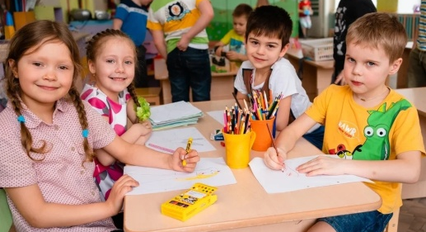
Отчего это происходит? Режим дня для малыша - это удобство для родителя, побуждающая приучить ребёнка к строгому распорядку дня.
Привычный режим закрепляет формирование биоритмов и условных рефлексов, подготавливая организм к выполнению привычных функций, таких как сон, принятие пищи, мыслительная деятельность, отдых.
Соблюдение режима положительно влияет на физическое здоровье, так как режим укрепляет иммунитет.
В дошкольных учреждениях распорядок дня соблюдается неукоснительно. Но приводя ребенка домой, родители не всегда придерживаются режима, в потоке вечерних забот забывая вовремя уложить малыша спать, что приводит к недосыпанию и, к проблемам с утренним пробуждением.

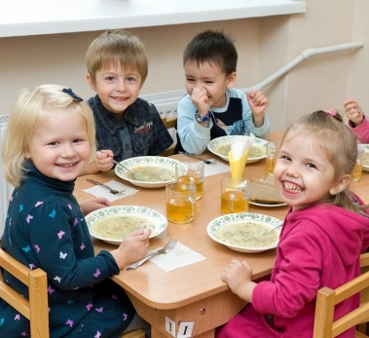
Если речь о правильном питании, то наиболее точно соблюдают режим в дошкольных учреждениях, поэтому стоит ориентироваться на организацию питания в детском саду:
- не менее 4-х раз в день;
- горячее блюдо не менее 3-х раз в день;
- по количеству - не следует давать порцию больше, чем ребёнок обычно ест (лучше положить добавку).
Огромное значение в распорядке дня играет не только время приема пищи, но и состав блюд.
Приблизительное меню в обязательном порядке должно включать: молочные продукты, овощи, фрукты, мясные и рыбные продукты, хлеб.
Время приема пищи должно быть одинаковым и в будние, и в выходные дни. Желательно, чтобы последний приём пищи был за час-полтора до сна.

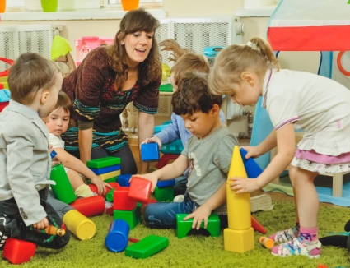
И детсадовцы, и дети, которые не посещают детский сад, не должны быть обделены развивающими занятиями. Но как и любая другая деятельность, время проведения и количество занятий необходимо правильно распределить и систематизи-ровать. Домашний режим не должен сильно отличаться от режима дошкольных учреждений.
Распорядком дня предусмотрены различные виды деятельности детей, наиболее значимыми из которых являются:
- Игровая. Различают игры с правилами и творческие.
- Познавательно исследовательская.
- Коммуникативная (общение со взрослыми и сверстниками).
- Изобразительная (рисование, аппликация, лепка).
- Конструирование и художественный труд.
- Самообслуживание и труд в природе, быту.
- Музыкальная.
- Восприятие художественной литературы (слушание, обсуждение, заучивание и рассказывание).
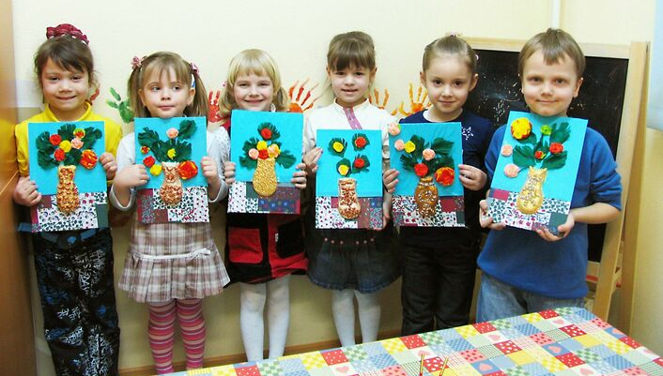
- Двигательная (спортивные игры, гимнастика, детский туризм).

Занятия, требующие повышенной познавательной активности и умственного напряжения детей, проводятся в первой половине дня и чередуются с физкультурными и музыкальными занятиями. Длительность занятий 25-30 минут, чтобы избежать переутомления ребенка. В день проводится не более 3-х занятий. Перерывы между занятиями не менее 10 минут.

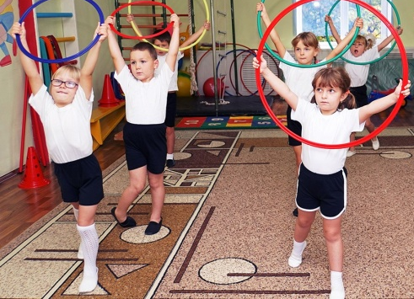
Ежедневно ребёнок совершает множество движе-ний, поэтому под физической активностью понимают не только занятия физкультурой, но и активные игры, занятия спортом, передвижение и отдых. И здесь тоже сущест-вует режим, обеспечивающий правильное физическое развитие.
Следует соблюдать умеренную двигательную активность непосредственно перед завтраком, перед умственными занятиями и вечером перед сном.

Правильный режим сна помогает восстановить умствен-ные и физические силы малыша, потраченные на активную часть его дня. От того, как организован сон ребёнка, зависит не только его психоэмоциональное состояние, но и физическое здоровье. Здоровый сон - это сильный иммунитет. Продолжи-тельность сна у дошкольников - 12 часов.
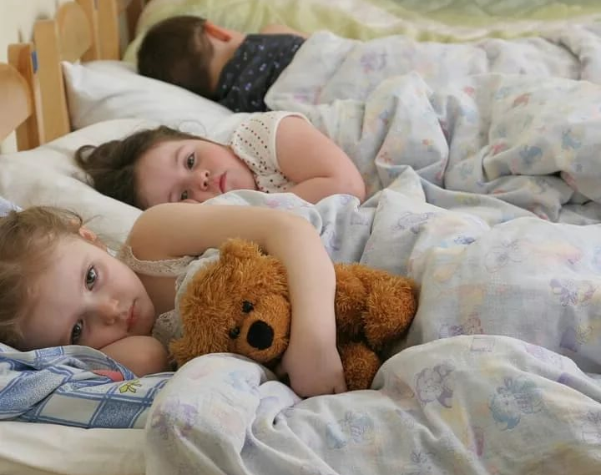
Во время тихого часа все дети отдыхают. Даже если ребенок не хочет спать днем, то он просто лежит на кровати. Дневной сон у детей длится 2 часа.
Вечернее время ребенок проводит дома. Поэтому родителям важно помнить, что перед сном деятельность ребенка не должна быть слишком шумной или активной.
Вечернее укладывание зависит от наличия дополнительных физических или эмоциональных нагрузок. Рекомендуется ложиться спать в 21:00.

Когда малышу не спится
Для соблюдения режима большое значение имеет распорядок детского сна. Многие родители сталкиваются с проблемой позднего засыпания и, трудного утреннего пробуждения. Чем помочь в такой ситуации ребёнку и самим себе? Попробуйте выполнять ряд несложных условий.
Вечерние:
- перед сном минимум подвижных активных занятий;
- мягкий свет и отсутствие посторонних звуков за полчаса до того, как малыш ложится в кровать;
- ритуал, который вы придумали и соблюдаете: песня либо определенная книжка со стихами, или одна особенная сказка, - главное, чтобы это повторялось каждый вечер;
- тёплый душ или ванна на 5-7 минут помогут малышу легче уснуть.
Утренние:
- за 10-15 минут до пробуждения приоткройте шторы и дверь;
- включите негромкую музыку;
- придумайте ритуал для того, чтобы проснуться: потешка или короткий стишок одновременно с поглаживанием или поцелуем помогут малышу встать в хорошем настроении;
- мотивируйте ребёнка проснуться на 10 минут раньше, чтобы успеть посмотреть утренний мультфильм.

Что делать, если малыш по какой-то причине детский сад не посещает? Придерживаться того же режима - однозначно. Правда, с некоторыми нюансами. Первый из них - малышу можно позволить просыпаться немного позже (поскольку время на дорогу к садику не понадобится). Второй - укладывать при этом ребенка также можно попозже. Еще одна тонкость - родителям придется самим организовывать для своего чада развивающие занятия. Так у них будет возможность лишний раз демонстрировать ему свою любовь, заинтересованность его развитием и гордость первыми достижениями. Заниматься придется тем же, чем и в саду: учить писать, читать, рисовать, лепить, танцевать, давать элементарные математические представления, развивать речь, изучать природу, играть, развивать малыша физически (самостоятельно или в спортивной секции), обязательно приучать к труду.

Примерный распорядок дня дошкольника

7:00 – 8:00 – подъем, зарядка, утренняя гигиена, дорога в детский сад;
8:00 – 8:30 – завтрак;
8:40 – 10:00 – игровая и обучающая деятельность;
10:10 – 12:10 – прогулка, игры;
12:30 – 13:10 – обед;
13:10 – 13:30 – подготовка к дневному сну;
13:30 – 15:30 – сон;
15:30 – 16:00 – пробуждение, спокойные игры;
16:00 – 16:30 – полдник;
16:30 – 17:30 – развивающие занятия, игры;
17:30 – 19:00 – прогулка, дорога домой, игры на улице;
19:00 – 19:30 – ужин;
19:30 – 20:30 – спокойные игры;
20:30 – 21:00 – купание, подготовка к укладыванию;
21:00 – 7:00 – ночной сон.

Режим полезен и необходим, и приучать к нему детей нужно и в детском саду, и дома. Чтобы вырастить здоровых, ловких, жизнерадостных малышей, педагоги детских садов и родители воспитанников должны направить совместные усилия на обеспечение рационального распорядка жизни и деятельности каждого ребёнка.

Содержание:
Стр.

Зачем нам режим?.…………………………………………..............4-5

Режим питания…………………………………………………..….....5

Режим занятий….…………………………………………...……....6-7

Режим физической активности и отдых.…………………….……....7

Режим сна...…………………………………………...……….…….7-9

Режим домашний…………………………………….…..………...9-10

Ссылки на использованные источники:

- Режим дня в детском саду [Электронный ресурс]. - Режим доступа : https://psypedprofi.ru/rezhim-dnja-v-detskom-sadu-v-sootvetstvii-s-fgos.html, свободный. - Заглавие с экрана. - (Дата обращения 10.01.2022).
- Режим дня в детском саду [Электронный ресурс]. - Режим доступа : https://be-happywoman.ru/vospitanie-detej/rezhim-v-detskom-sadu-dlya-trehletok, свободный. - Заглавие с экрана. - (Дата обращения 10.01.2022).
- Распорядок дня в детском саду - полезно и интересно [Электронный ресурс]. - Режим доступа : https://melkie.net/organizatsiya-dnya/rezhim-dnya-v-detskom-sadu.html, свободный. - Заглавие с экрана. - (Дата обращения 10.01.2022).
- Режим дня дошкольника [Электронный ресурс]. - Режим доступа : https://shkolaveka.ru/articles/rezhim-dnya-doshkolnika/, свободный. - Заглавие с экрана. - (Дата обращения 10.01.2022).
- Распорядок дня дошкольников в условиях дошкольного учреждения и дома дошкольника [Электронный ресурс]. - Режим доступа : https://dgb8.ru/novosti/rasporyadok-dnya-doshkolnikov-v-usloviyah-doshkolnogo-uchrezhdeniya-i-doma/, свободный. - Заглавие с экрана. - (Дата обращения 10.01.2022).
- Каким должен быть режим дня для детей дошкольного возраста? [Электронный ресурс]. - Режим доступа : https://razvivashka.online/rezhim/rasporyadok-dnya-doshkolnika, свободный. - Заглавие с экрана. - (Дата обращения 10.01.2022)

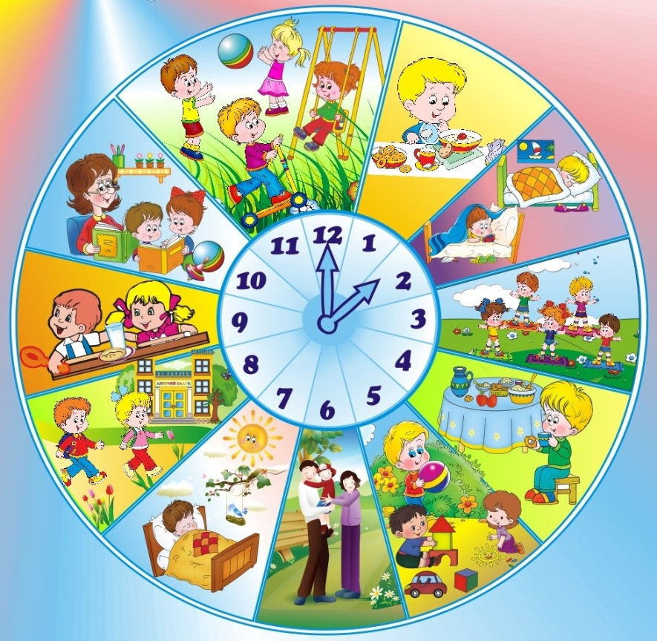

Ставропольский кр., г. Кисловодск,
пр. Дзержинского, 43,
тел: (87937) 6-61-03
e.mail: kislovodsk-cbs-f5@yandex.ru
Ставропольский кр., г. Кисловодск,
пр. Дзержинского, 43,
тел: (87937) 6-61-03
e.mail: kislovodsk-cbs-f5@yandex.ru

